De schoren en vonders op de Nieuwe Rooise Dijk
Martien van Asseldonk
23 november 2014
Deze gegevens mogen gebruikt worden onder verwijzing naar: Martien van Asseldonk, www.oudzijtaart.nl

De volgende vermeldingen hebben betrekking op de in 1777 aangelegde Nieuwe Rooise DIjk.

- 1803: Volgens ordonnantie en quitantie betaald aan Roelof van Eyndhoven, Willem Welten en Jan Aalberts Verhoeven de somme van 13-10-0 voor arbeidsloon wegens pooten in den gemeentes eekelkamp en het zetten van een schoor op den Roijsen dyk 13-10-0

- 1803: Aan Hendricus Nouwens, meester timmerman, 28-3-0 in voldoening van arbeidsloon en geleevert hout tot reparatie der pastory huysingen, tot het maken van een nieuw schoor op den Roysen dyk en repareeren van ouden schooren, etc.

Het schoor werd aangelegd op de plaats waar de in 1802 gegraven Grote Loop de dijk doorkruiste. Deze plaats is met een blauwe stip aangegeven op onderstaande kaart. De Nieuwe Rooise Dijk is met een rode lijn getekend.

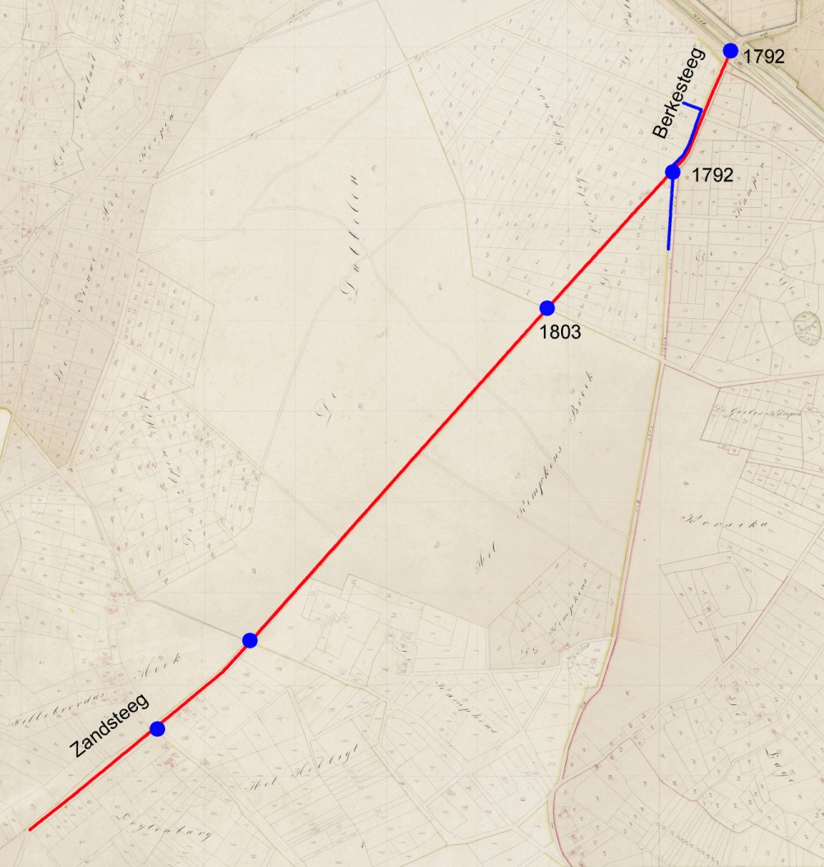

Het bestek van de aanbesteding van het tien-jarige onderhoud van de schoren, vonders en brugjes op de wegen door de Veghelse gemeint van 24-8-1761 vermeldt:

- Op den binnen voetpadt na Roy of Sandtsteegt

En de aanbesteding van 17-8-1772:

- Den vonderen op denbinnen voetpadt na Roy off Sandtsteegt.

De Zandsteeg lag op de traject van de in 1777 aangelegde Nieuwe Rooise Dijk. Op de kadasteerkaart van 1832 is te zien waar sloten de Zandsteeg kruisten. Op deze plaats lagen al in 1761 enkele vonders.

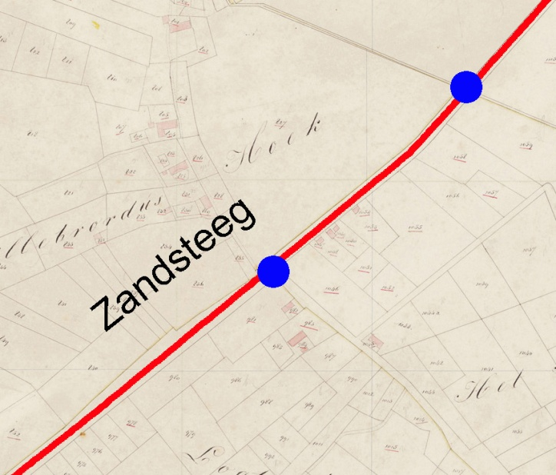

Aan het begin van de Nieuwe Rooise Dijk bij de latere Zuid-Willemsvaart heete die weg voor de aanleg van de dijk de Berkesteegt. Naast de Berkesteegt werden in 1791-1794 percelen verkaveld en uitgegeven. Op de kadasterkaart van 1832 staat met een lijntje een sloot of loop aangegeven, die de Berkesteegt kruiste. Die sloot is met een blauw lijntje aangegeven. De dorpsrekening van 1792-1793 vermeldt:

- betaelt aen Johannis Kerkhoff, meester timmerman, voort maken van twee nieuwe schoren gesteld in de Berke steegt voor de nieuwe verkogte gemeentens landen, welke de gemeente eerst moets leggen 28-16-0

Een van deze twee schoren is te identificeren als de plek waar de genoemde sloot de Berkesteeg kruiste. De andere schoor is moeijlijker te vinden. Waarschijnlijk werd die vergraven met de aanleg van de Zuid-Willemsvaart rond 1825.

